CHÙM TOUR BIỂN HÈ 2023
HÀ NỘI – AO TIÊN - BÃI TẮM QUAN LẠN – EO GIÓ – BÃI TẮM ROBINSON – BÃI TẮM MINH CHÂU – ĐƯỜNG THÔNG - AO TIÊN – HÀ NỘI
Thời gian: 3 Ngày 2 đêm
Phương tiện: Ô tô, Tàu cao tốc
Khởi hành: Thứ 6 hàng tuần
Quan Lạn là một đảo lớn nằm cách Hạ Long 45 km về phía Đông Bắc. Nơi đây được tạo hóa ban tặng một cảnh quan thật thơ mộng đầy quyến rũ với những cồn cát lớn vàng óng chạy dài cả cây số, rừng dương xanh ngắt…Quan Lạn đang và sẽ là một điểm đến lý tưởng cho những chuyến du lịch vào cuối tuần của nhiều du khách ở Hà Nội và các tỉnh lân cận!
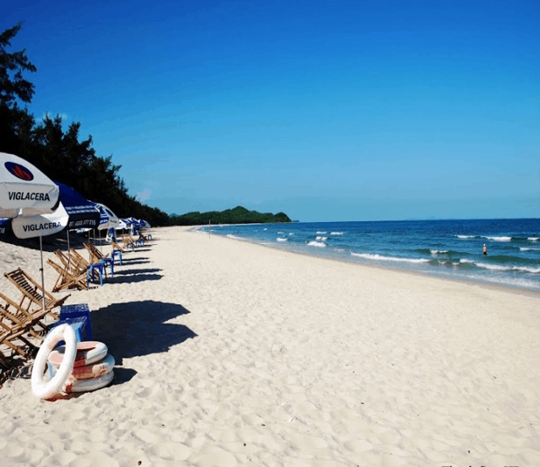 | 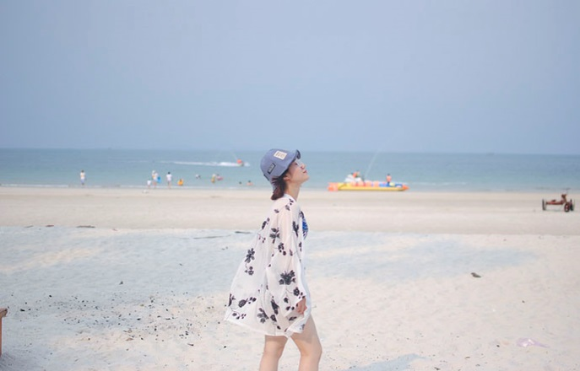 | 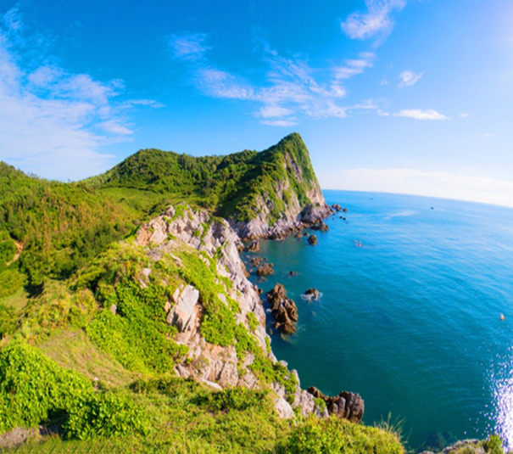
NGÀY 01: HÀ NỘI – AO TIÊN – QUAN LẠN - BÃI TẮM ROBINSON (ĂN TRƯA, TỐI)
06h00: Xe và HDV đón Quý khách tại Nhà hát lớn Hà Nội khởi hành đi Cô tô. Quý khách đi qua tuyến đường cao tốc Hạ Long – Vân Đồn để đến cầu cảng tàu khách quốc tế Ao Tiên.
Trên đường đi Quý khách dừng chân ăn sáng tại Hải Dương (Chi phí tự túc). Sau bữa sáng, xe tiếp tục khởi hành Hà Nội – Cảng Ao Tiên – Quan Lan. Trên xe Quý khách sẽ được nghe HDV thuyết minh về điểm đến, hoạt náo trên xe.
10h30: Quý khách lên tàu di chuyển sang Đảo Quan Lạn. (Dự kiến di chuyển khoảng 50 phút tuỳ thuộc vào sóng biển) trên đường đi Quý khách được ngắm nhìn vịnh Bái Tử Long với các hang động lớn nhỏ..
11h20: Tàu cập bến cảng Quan Lạn, quý khách lên xe điện di chuyển về nhận phòng khách sạn, đi qua những đồi cát trắng, rặng phi lao vi vu gió mát một bên là cảnh biển thơ mộng với nhưng bãi cát độ dốc thoai thoải, được bao bọc bởi đồi phi lao xanh mượt.
Trưa: Quý khách dùng bữa trưa tại nhà hàng, Sau đó nhận phòng nghỉ ngơi
14h30: Quý khác đi thăm quan Đình Quan Lạn thờ Thành Hoàng Làng, các vị tiên công có công lập ấp dựng làng, sau đó thờ Trần Khánh Dư, vị tướng đã có công lớn trong trận đành đoàn thuyền lương giặc Nguyên – Mông và rất gắn bó với vùng đảo này.
16h00: Sau đó Quý khách di chuyển ra bãi tắm Robinson - một trong những bãi biển còn rất hoang sơ và thơ mộng. Quý khách tự do tắm biển và đón hoàng hôn trên biển.
Tối: Quý khách dùng bữa tối tại nhà hàng. Sau bữa tối quý khách tự do đi dạo trên bãi cát trắng dài hoặc cùng trải nghiệm đuổi bắt còng gió đi bắt ngao, cầu gai… (chi phí không bao gồm giá tour)
NGÀY 02: BIỂN QUAN LẠN – BIỂN MINH CHÂU (ĂN SÁNG, TRƯA, TỐI)
Sáng: Quý khách dậy sớm ngắm cảnh bình minh trên đảo và ăn sáng tại nhà hàng.
Sau đó xe điện đưa đoàn đến bãi biển Minh Châu tự do vui chơi tắm biển. Minh Châu được ví như “viên ngọc trắng nổi” nhờ những bãi cát trắng trải dài, trắng muốt, vẻ hoang sơ có sức hút đặc biệt lạ thường với những ai muốn tận hưởng những khoảnh khắc tuyệt đẹp cùng thiên nhiên.
10h00: Quý khách lên xe điện di chuyển về khách sạn. Trên đường đi, đoàn dừng chân chụp ảnh tại “Dòng sông đôi bờ cát trắng” Dòng sông nước chảy hiền hòa, hai bên bờ cát trắng trải dài hòa với không khí mát mẻ, trong lành dễ chịu là những ấn tượng phó phai khi đến đây
11h00: Đoàn dùng bữa trưa tại nhà hàng.
14h30: HDV đưa quý khách đi Eo gió - check in với thiên nhiên hùng vĩ, điểm ngắm hoàng hôn. Hai bên đường đi là hàng cây 2 bên đường xanh mướt, xa xa là núi và biển, thi thoảng có những hòn đá sừng sững ngạo ngễ giữa trời. Đi bộ xuyên qua những bụi cây, thỉnh thoảng dừng lại bên đường ngắm cây hoa dại, phóng tầm mắt ra xa xôi thật là thư giãn và thoải mái.
16h30: Đoàn tắm biển Quan Lạn ngắm hoàng hôn trên đảo. Vào mùa hè, mặt trời thường lặn khá muộn. Từ 17h30, bầu trời sẽ chuyển dần từ xanh sang hồng, sau đó là vàng cam rực rỡ. Những tia nắng cuối ngày chiếu ánh vàng lấp lánh, hắt xuống mặt biển tạo nên vẩy sáng như dát bạc.
19h00: Quý khách ăn tối tại nhà hàng, cùng thưởng thức bữa ăn hải sản nướng tươi ngon, đặc trưng của Quan Lạn. Nghỉ đêm trên đảo.
NGÀY 03: QUAN LẠN – HÀ NỘI (ĂN TRƯA, TỐI)
07h00: Đoàn dậy sớm ngắm bình mình trên đảo. Sau bữa sáng, HDV đưa đoàn thăm quan
- Miếu thờ Trần Khánh Dư: Một công trình kiến trúc nhỏ hình chữ nhất, tương truyền được dựng lại trên phủ cũ của ông. Ngôi nghè bị đổ nát trong những năm 1960, mới được tôn tạo năm 1995. Trong nghè còn một pho tượng Trần Khánh Dư tương truyền có từ thời Nguyễn và một số hoành phi, câu đối ca ngợi công đức của ông.
- Nghè Quan Lạn: Thờ anh em họ Phạm có công đánh quân Nguyên Mông
- Tự do mua sắm quà đảo như sá sùng khô, cá kìm, cá đục, mực khô, tôm nõn,…
11h00: Đoàn trả phòng khách sạn, sau đó dùng bữa trưa tại nhà hàng.
12h30: Quý khách đi tàu cao tốc về lại cảng Ao Tiên, một lần nữa có 45 phút ngắm cảnh Vịnh Bãi Tử Long hùng vĩ và tuyệt đẹp. (Giờ tàu có thể thay đổi phụ thuộc vào điều kiện thời tiết và cảng vụ).
14h00: Tàu cập bến Ao Tiên, Quý khách lên xe về Hà Nội, trên đường về đoàn sẽ nghỉ chân tại siêu thị Hải Sản ở Hạ Long đoàn tự do mua sắm nhưng đồ đặc sản tại nơi đây.
18h30: Về đến điểm hẹn tại Hà Nội, HDV Chia tay và hẹn gặp lại trong các chương trình tiếp theo.

GIÁ TOUR TRỌN GÓI: VNĐ/KHÁCH
Dịch vụ | Ngủ 2 khách / phòng | Ngủ 3 khách/ phòng | Ngủ 4 khách/phòng
Khách sạn tiêu chuẩn ở Quan Lạn | 3.150.000 | 2.990.000 | 2.890.000
Khách sạn 3 sao ở Minh Châu | 3.590.000 | 3.380.000 | 3.290.000
Lịch khởi hành 3N2D | Tháng 04: 29; 30
 | Tháng 05: 01; 19
 | Tháng 06: 02; 16; 30
 | Tháng 07:14; 28
(Áp dụng cho đoàn khách ghép)
GIÁ TOUR BAO GỒM:
- Xe du lịch 16 - 29 - 35 - 45 chỗ sang trọng, lái xe chuyên nghiệp, lịch sự phục vụ theo hành trình.
- Khách sạn ở Quan Lạn đẹp, tiên nghị, vị trí sát biển tiêu chuẩn theo từng nhóm khách: Nam Phong, Hoàng Lan, Minh Quang, Hùng Làn….,
- Khách sạn 3 sao tiêu chuẩn ở bên Minh Châu: Lepont Minh Châu, La Paloma Hotel…
- Tàu cao tốc khứ hồi: Ao Tiên – Đảo Quan Lạn – Ao Tiên (400.000 VNĐ/vé khứ hồi)
- Xe điện đưa đón tham quan theo chương trình tại Quan Lạn.
- 05 bữa chính tiêu chuẩn 150.000Đ/xuất/bữa
- 02 bữa sáng tiêu chuẩn 35.000VNĐ/bữa
- Hướng dẫn viên chuyên nghiệp phục vụ nhiệt tình chu đáo suốt chuyến đi.
- Vé vào cửa cảng Quốc Tế Ao Tiên
- Bảo hiểm du lịch mức đền bù tối đa 120.000.000Đ/vụ/người.
- Mũ công ty du lịch , voucher khuyến mãi.
- Baner chụp hình, vourcher khuyến mãi chương trình lần sau
GIÁ TOUR KHÔNG BAO GỒM:
- Thuế GTGT 10%
- Xe ôm lên Eo Gió
- Đồ uống trong các bữa ăn, giặt là,..các chi phí cá nhân.
- Tiền Tip cho HDV và lái xe.
GIÁ TOUR TRẺ EM
- Trẻ em dưới 2 tuổi miễn phí tour + vé tàu cao tốc bố mẹ tự chăm sóc, ăn ngủ cùng bố mẹ
- Trẻ em từ 02 – < 05 tuổi miễn phí tour + Vé Cao tốc 200.000 VNĐ/vé/khứ hồi, bố mẹ tự chăm sóc, mỗi cặp vợ chồng được kèm theo 01 bé, bé thứ 2 tính 50% giá tour.
- Từ > 05 đến dưới 08 tuổi giá tour 75% giá tour người lớn, ngủ cùng phòng bố mẹ
- Từ 09 tuổi áp dụng giá tour người lớn, dịch vụ đầy đủ như người lớn.
PHỤ THU:
- Chi phí phòng đơn 300.000vnđ/khách/đêm
- Lễ tết phụ thu 250.000vnđ/khách
LƯU Ý: CHƯƠNG TRÌNH CÓ THỂ THAY ĐỔI TUỲ THUỘC VÀO ĐIỀU KIỆN THỰC TẾ NHƯ THỜI TIẾT, GIỜ TÀU, QUY ĐỊNH CỦA ĐIỂM ĐẾN.

THỰC ĐƠN THAM KHẢO
THỰC ĐƠN 1 | THỰC ĐƠN 2
- Canh bề bề/cua hà | Canh ngao chua
- Tôm hấp/rang muối | Mực trứng hấp/chiên
- Bề bề rang muối tuyết | Cá hấp xì dầu
- Ngao xào | Chả sứa/cá trứng
- Cá trứng | Sò nướng
- Nộm sứa/ Chả sứa | Đậu phụ sốt
- Thịt luộc/rang | Khoai/ngô chiên
- Rau luộc/xào theo mùa | Rau luộc/xào theo mùa
- Cơm | Cơm
THỰC ĐƠN 3 | THỰC ĐƠN 4
- Canh tôm bí xanh | Canh thịt nấu chua
- Móng tay hấp/xào | Hàu hấp
- Ngao hấp sả | Mực trứng chiên
- Mực xào thập cẩm | Cá sú hấp bia
- Sò nướng mỡ hành | Sò hấp lá chanh
- Cá suốt chiên giòn | Khoai/ngô chiên
- Trứng tráng | Thịt luộc/rang
- Rau luộc/xào theo mùa | Rau luộc/xào theo mùa
- Cơm | Cơm

Hình ảnh Nam Phong Hotel
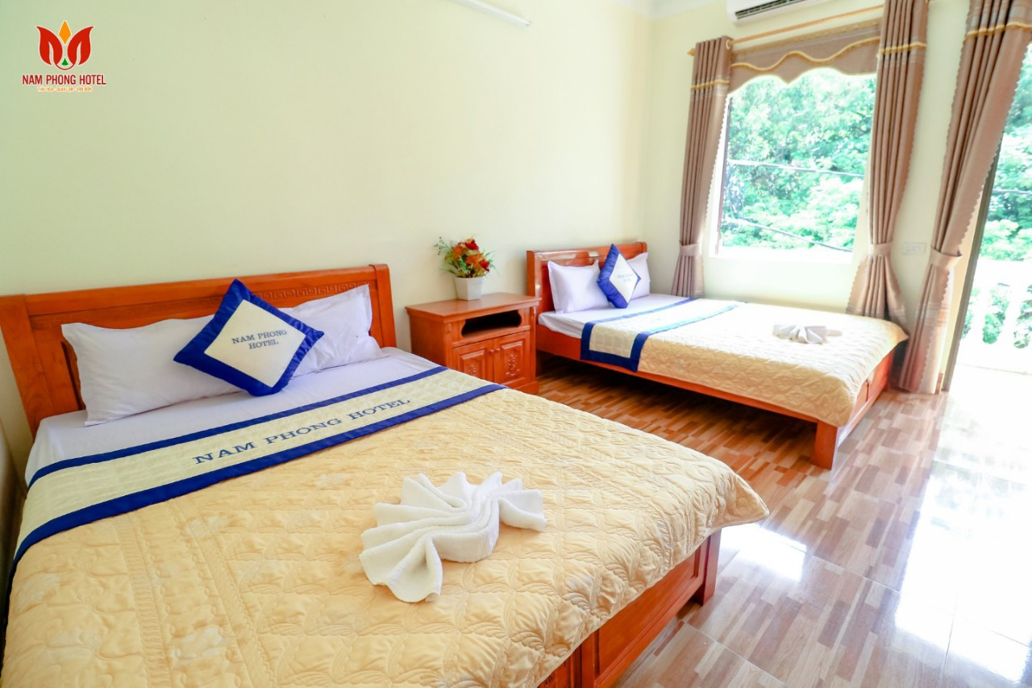 | 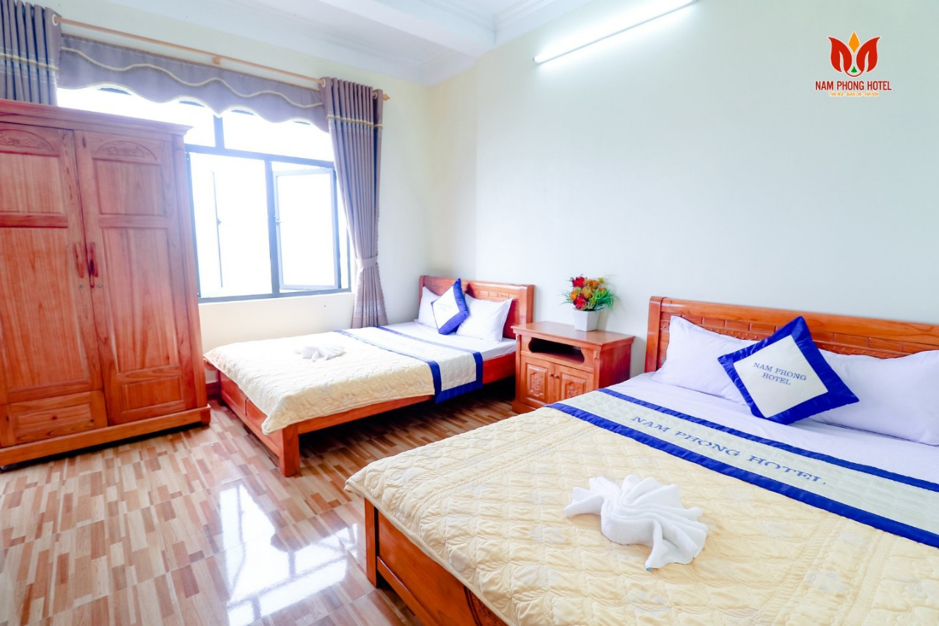
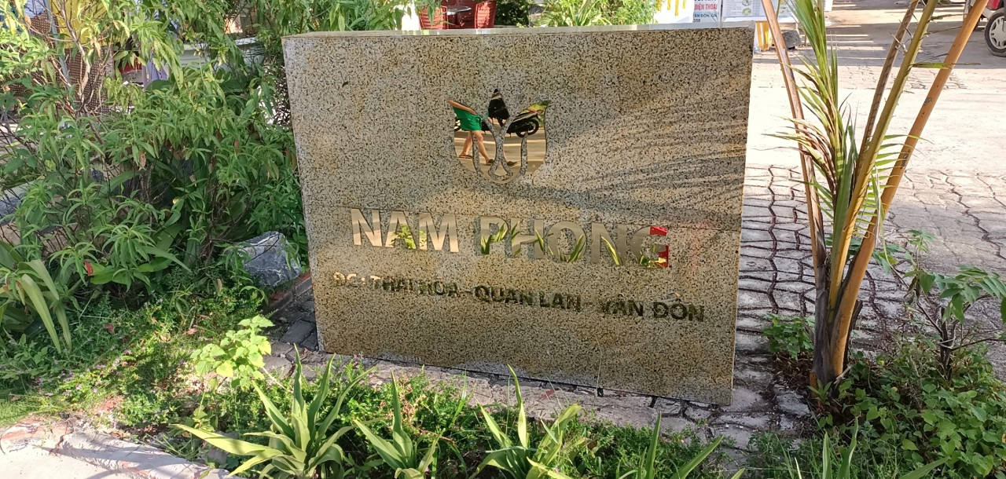 | 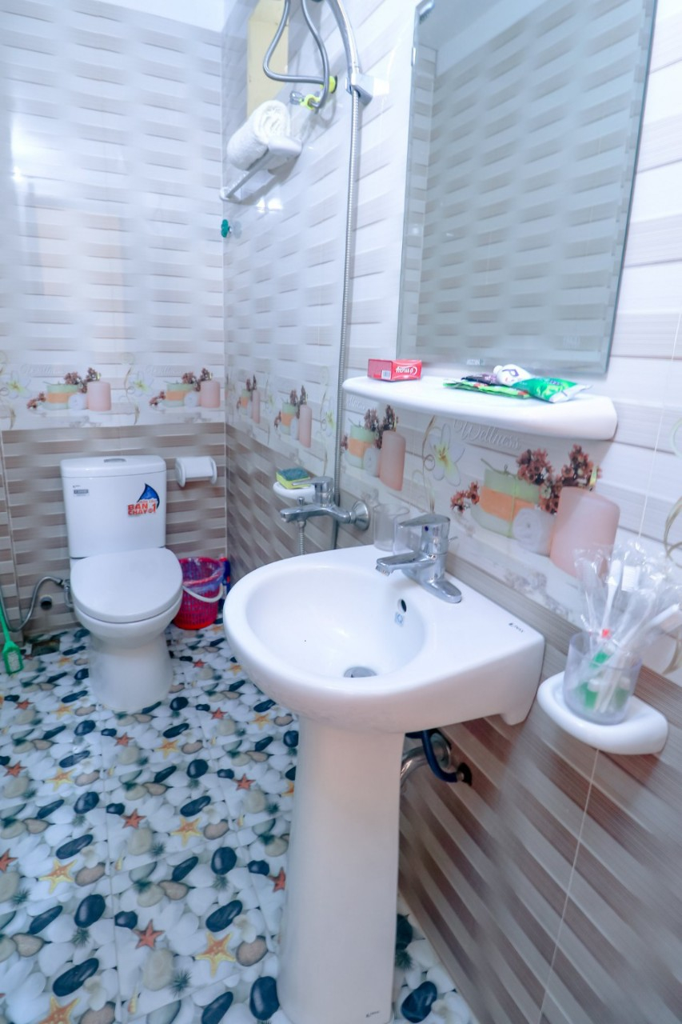
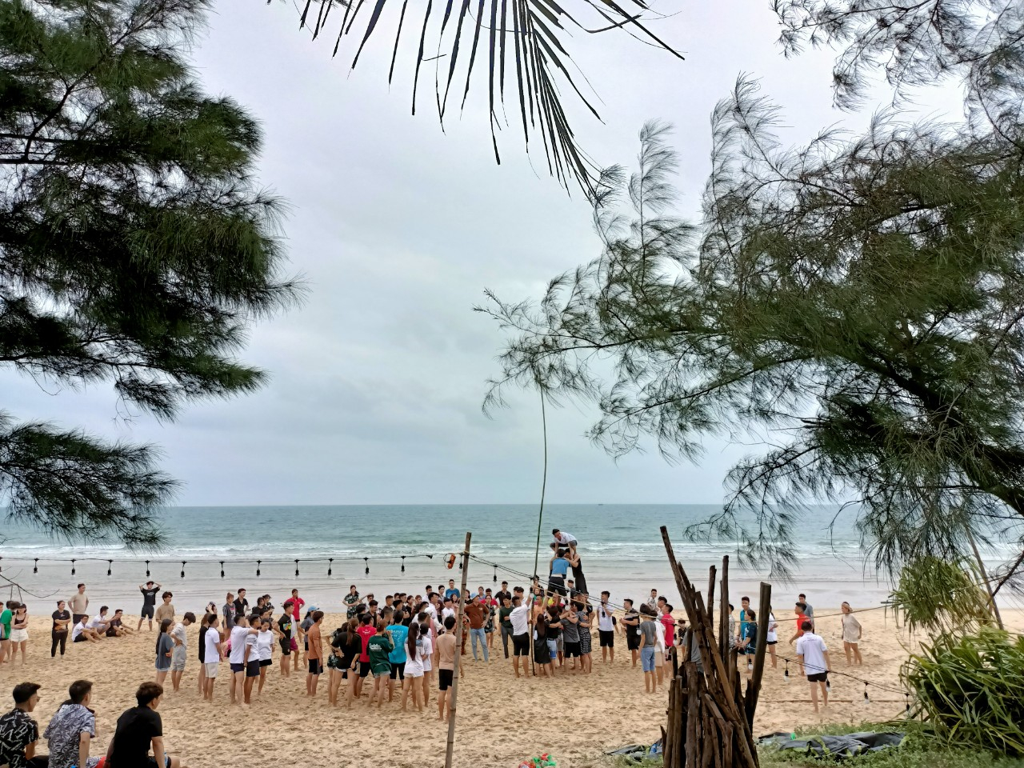 | 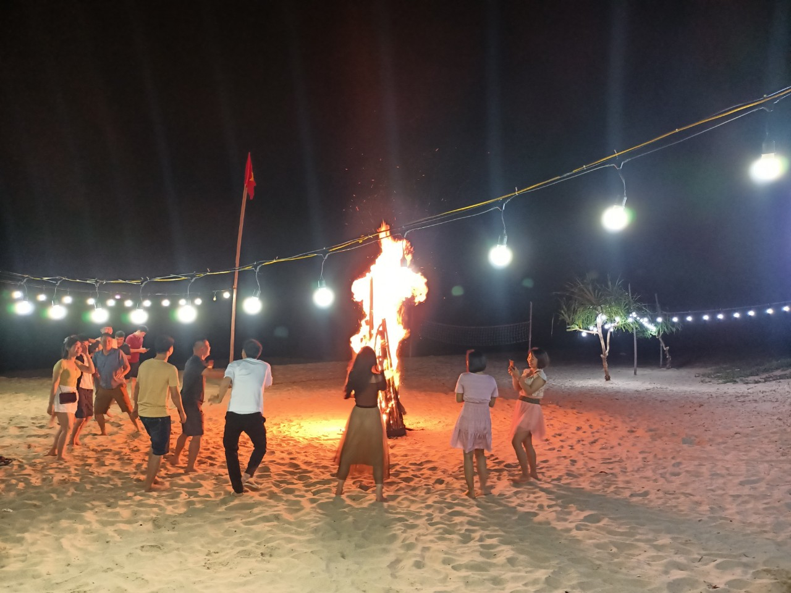

HOÀNG LAN HOTEL
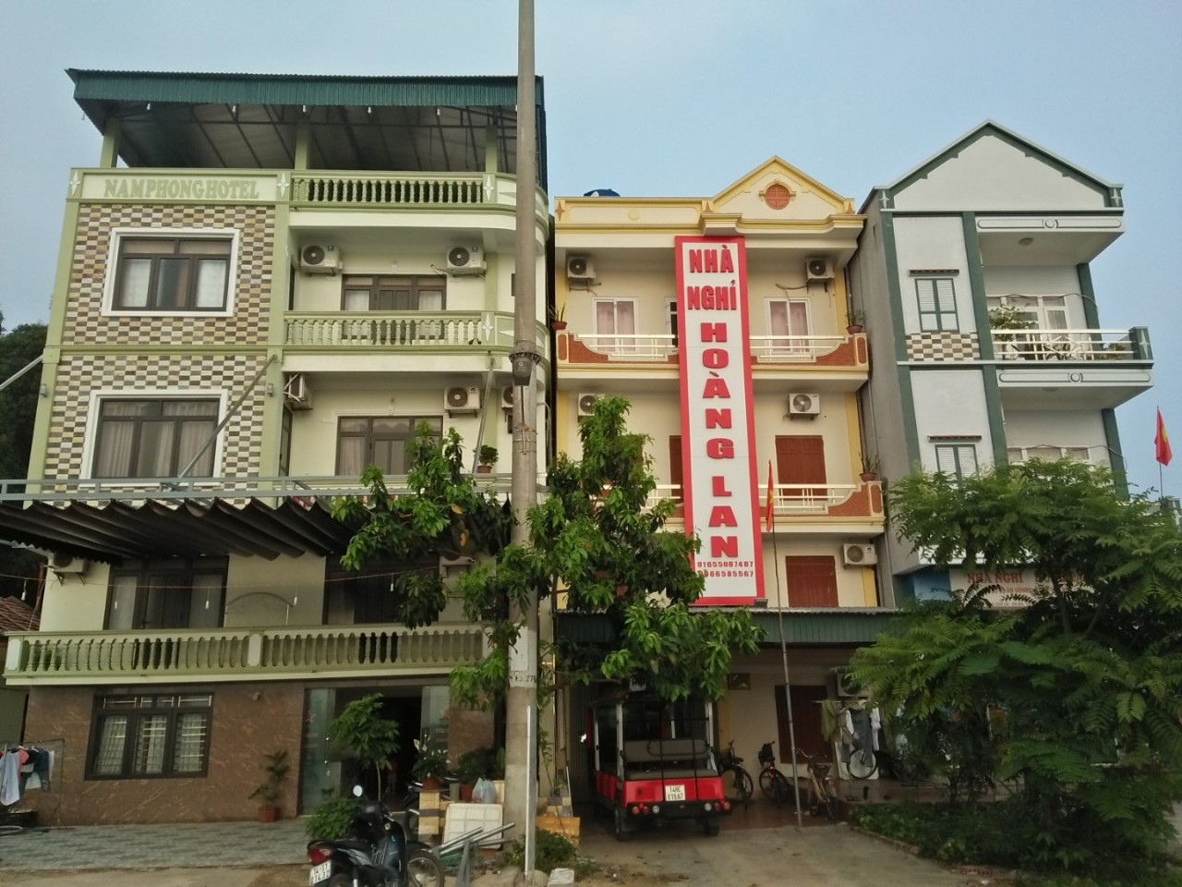 | 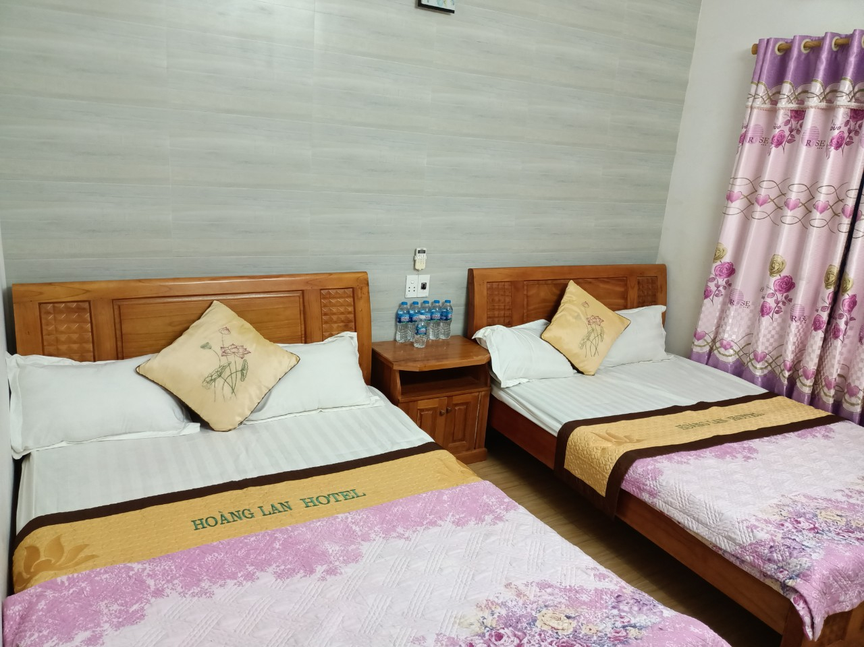
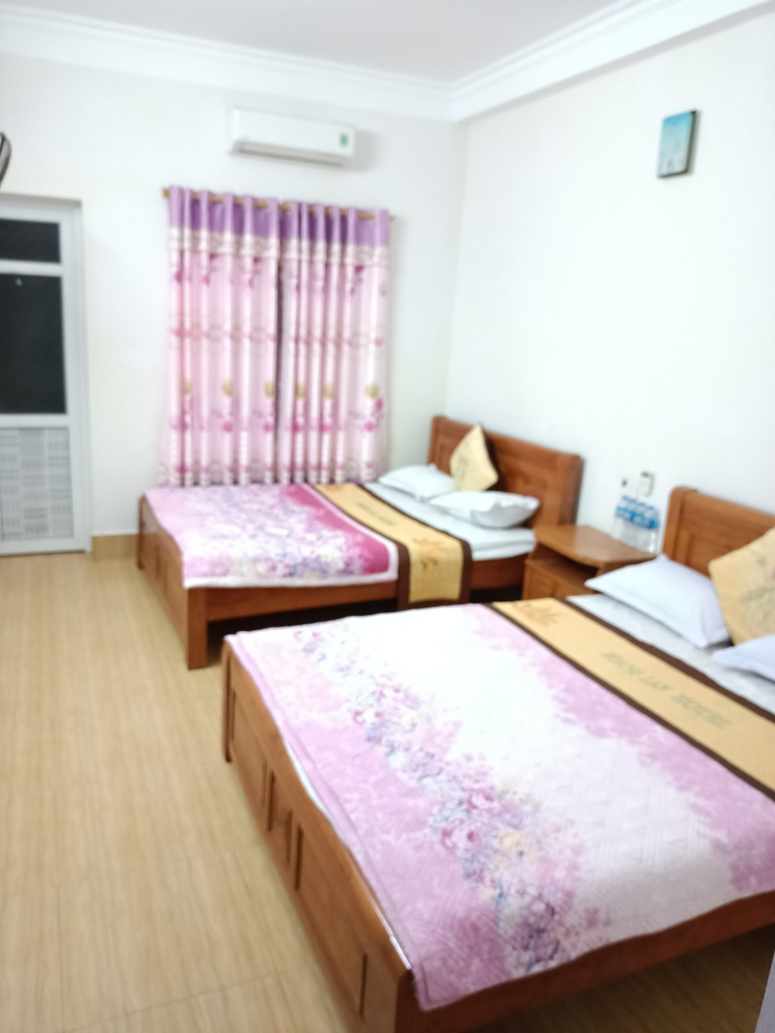 | 